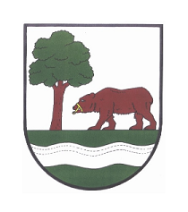 Obec Kunčice nad Labem
Miroslava Kracíková
starostka obce

Kunčice nad Labem 28.11.2022

Informace

O POČTU A SÍDLE VOLEBNÍCH OKRSKŮ PRO VOLBU PREZIDENTA ČESKÉ REPUBLIKY KONANÉ I. KOLO VE DNECH 13. A 14. LEDNA 2023 PŘÍPADNÉ II. KOLO VE DNECH 27. A 28. LEDNA 2023

V souladu s ustanovením § 14 odst. 1 písm. D) zákona č. 275/2012 Sb., o volbě prezidenta republiky a o změně některých zákonů (zákon o volbě prezidenta republiky), ve znění pozdějších předpisů, informuji o počtu a sídlech volebních okrsků.

Počet volebních okrsků pro obec Kunčice nad Labem : 1 (jeden volební okrsek)

Sídlo volebního okrsku - volební místnost: Zasedací místnost Obecního úřadu Kunčice n/L, č.p. 121

Minimální počet členů okrskové volební komise: 6 (včetně zapisovatele)

v.r. Miroslava Kracíková
starostka

